Seconde baccalauréat professionnel
GATL – DOSSIER 6 – APPLICATION
Activités proposées

- Étudier l’environnement économique de l’organisation
- Suivre les commandes à l’aide d’un planning
- Contrôler une livraison et réagir en cas d’anomalie
- Étudier les surfaces de stockage

Savoirs économiques et juridiques

- L’entreprise et son marché (étude de la demande)

CONTEXTE PROFESSIONNEL

La savonnerie ARGASOL est une PME de 15 salariés située sur la commune de Sainte-Marie-aux-Mines en Alsace. Cette entreprise est spécialisée dans la fabrication de savons et de cosmétiques bio.
Elle propose sa production dans ses boutiques (physique et en ligne), dans des foires, des marchés mais également dans les grandes et moyennes surfaces locales (GMS). Elle dispose également d’un réseau de revendeurs spécialisés sur Internet.
Vous êtes affecté(e) au sein du service logistique sous la responsabilité de Monsieur Éric DOUMIER. Ce dernier vous charge notamment de gérer les réceptions. Nous sommes le lundi 2 octobre.
Mission 1 - Analyser de l’environnement économique
Votre responsable souhaite vous présenter le marché dans lequel l’entreprise évolue. Il vous confie une documentation (DOCUMENT 1) et vous questionne.
Le marché est le lieu de rencontre entre l’OFFRE et la DEMANDE.
- L’OFFRE correspond à la quantité de biens ou de services disponible sur le marché.
- La DEMANDE est la quantité de biens ou de services voulue sur un marché.

Votre travail :
Prenez connaissance du document et répondez à ses questions.

- Identifiez le marché sur lequel l’entreprise ARGASOL est positionnée.

- Décrivez l’évolution de ce marché et précisez quels sont les types de produits les plus demandés (segments).

- Détaillez le profil des consommateurs (demandeurs) sur ce marché et leurs motivations.

- Précisez les perspectives des ventes sur ce marché et identifiez les canaux de distribution qu’il faudra privilégier pour écouler sa production.

Mission 2 - Analyser et mettre à jour le planigramme des commandes
Afin de suivre les commandes et les livraisons, l’entreprise utilise un planning (DOCUMENT 2). Votre responsable vous charge de l’analyser et de répondre à ses questions.
- Précisez l’utilité pour l’entreprise d’utiliser ce type d’outil.

- Identifiez la commande qui doit nous être livrée ce-jour.

- Repérez l’anomalie présente dans le planning et précisez quelle(s) solution(s) vous pourriez mettre en œuvre pour la corriger.

Mission 3 – Contrôler la réception et traiter les anomalies
Le service commercial vient de passer commande de matières premières auprès d’un fournisseur, la société TMI basée à Nice (DOCUMENT 3). La commande a été validée par le fournisseur (DOCUMENT 4).
Votre travail :
- Mettez à jour le planning des commandes (DOCUMENT 2).

- Le 05/06. Vous recevez la livraison. Rapprochez la commande du bon de livraison (DOCUMENT 5). Si vous constatez une ou plusieurs anomalies, complétez le document de vérification (ANNEXE 1). Mettez également à jour le planning des commandes.

- Contactez ensuite le fournisseur par mail (ANNEXE 2) afin de lui faire part de vos observations. Aidez-vous de l’extrait des conditions générales de vente (DOCUMENT 6). Vous suivrez le plan suivant :

- Rappelez la commande et la livraison.
- Enoncez l’anomalie.
- En vous appuyant sur les conditions générales de vente, demandez un échange et précisez les modalités de mise à disposition de la marchandise.
- Conclure et FP.

DOCUMENT 1 - Les ventes de cosmétiques bio stables en 2022, selon Cosmébio
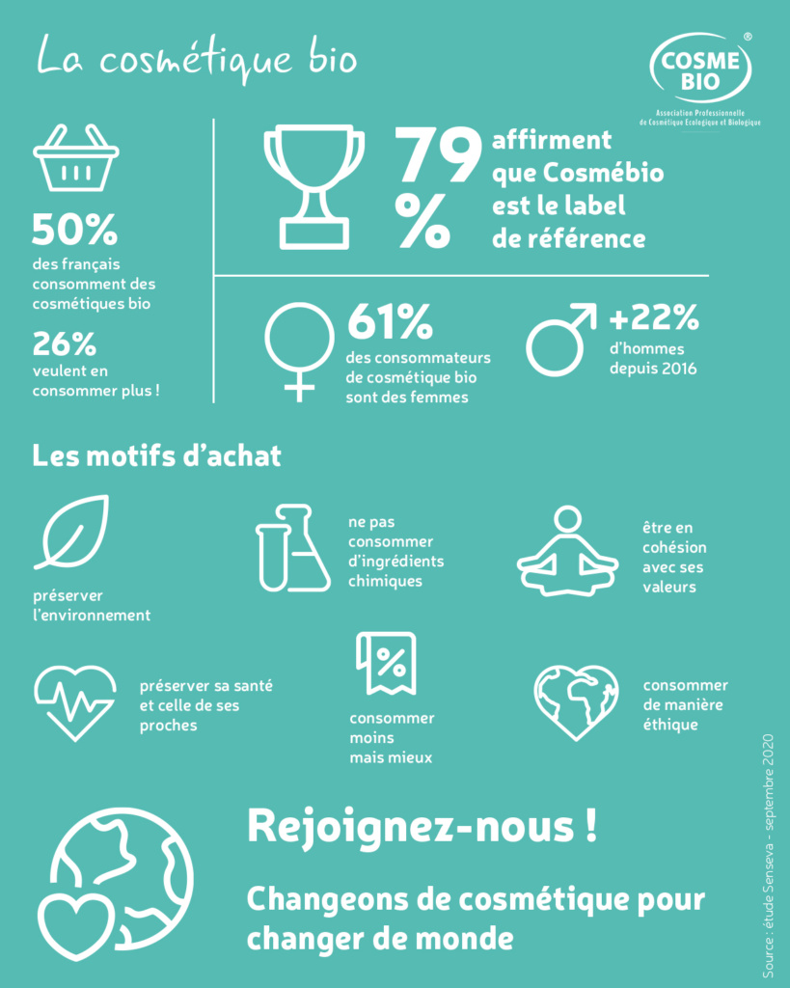
Après plus d’une décennie de croissance, la consommation de produits alimentaires issus de l'agriculture biologique a baissé en 2021 de 1,3 %, et 2022 devrait, dans un contexte de hausse de prix, se poursuivre sur une tendance baissière. Une tendance qui, selon Cosmébio, épargnerait le marché de la cosmétique bio avec une croissance de 2 %.
En effet, alors qu’elle fête ses vingt ans, l’association dédiée à la cosmétique bio qui fédère plus de 500 sociétés adhérentes, représentant plus de 670 marques, a réalisé aux côtés de l’IFOP une étude du marché des cosmétiques bio et de ses consommateurs en 2022.
Ainsi, selon l’étude, au cours des douze derniers mois, 85% des Français ont acheté des produits bio. Si 75 % ont acheté un produit alimentaire bio et 20 % un produit textile, sur la période 51 % des personnes interrogées ont acheté un produit de cosmétique bio, contre 50 % par rapport à 2020 et 31 % par rapport à 2016.
Sur le marché de la cosmétique bio, les soins du visage, les produits capillaires, les soins du corps et les produits d’hygiène sont les principaux produits cosmétiques achetés comme étant certifiés bio. Cependant en 2022 seules les ventes de produits pour les corps et de produits solaires ont augmenté, les autres segments sont restés stables.
Les parfums et les eaux de toilette restent quant à eux les produits les moins achetés.
L’étude révèle également que le montant des achats consacrés aux cosmétiques bio s’est renforcé au cours des deux dernières années. Plus de la moitié des acheteurs ont ainsi augmenté leurs dépenses moyennes, une tendance surement liée aussi à l’augmentation des prix.
Et Cosmébio se veut optimiste puisque selon l’étude, un quart des personnes ayant augmenté leurs dépenses en 2022 envisagent de les augmenter encore durant l’année à venir.
Si par le prisme de l’étude Cosmebio, la cosmétique bio apparait plus résistante à un contexte de crise économique, d’autres études soulignent toutefois la disparité de la situation selon les réseaux de distribution. Ainsi selon BioAnalytics, au mois de juin 2022 dans le circuit spécialisé bio, les ventes de produits d’hygiène et de soins ont reculé de 25,2 %. La pharmacie et la GMS sont des réseaux qui s'en sortiraient mieux.
Source : https://fr.fashionnetwork.com 05/10/2022

DOCUMENT 2 – Planigramme des commandes
Légende : ¦ date de commande / 5 date de livraison prévue / L livraison effectuée
Jours  Commandes | 25/09 | 26/09 | 27/09 | 28/09 | 29/09 | 02/10 | 03/10 | 04/10 | 05/10 | 06/10 | 09/10 | 10/10 | 11/10 | 12/10
369 | ¦ |  |  | 5 L
370 |  | ¦ |  | 5 L
371 |  | ¦ |  |  | 5
372 |  |  |  | ¦ |  | 5

DOCUMENT 3 – Mail de commande du 02/10
De : commercial@argasol.fr
A : infocom@tmilasavonnerie.com
Objet : commande client 45478
Message
Bonjour,
Nous vous prions de bien vouloir trouver ci-dessous le détail de notre commande :
- Bondillons de savons Pur Olive – Certifiés BIO – 500 kg référence 1256
- Base de savon ALOE BIO Translucide – 135 kg référence 0568
- Base de savon Lait d’ânesse BIO – 135 kg référence 0575
- Base de savon OMP Bio – 10*11.5 kg référence 0699
- Beurre végétal Karité Butyrospermum parkii BIO 50 kg référence 0230
- Huile végétale Abricot (pression) Prunus armeniaca BIO 50 kg référence 0820
- Huile végétale Bourrache(pression) Borago officinalis BIO 50 kg référence 0824
- Beurre végétal Cacao Theobroma cacao BIO – 50 kg référence 0231
Nous souhaitons être livrés pour le 6 octobre au plus tard.
Le paiement vous sera adressé dès réception de facture,
Bien cordialement,
Marc LIEVRE,
Cette commande portera pour notre suivi le n° 373.
Service Commercial

DOCUMENT 4 – Confirmation commande reçue le 2/10

De : infocom@tmilasavonnerie.com
À : commercial@argasol.fr
Objet : votre commande
Message
Bonjour,
Je vous remercie pour votre commande. Nous l’avons bien pris en compte. La marchandise vous sera expédiée dès le 5 octobre par un de nos partenaires. Elle est conditionnée comme suit :
- 1 palette 1200*800 poids 500.00 kg – Conditionnée en 25 cartons de 20.00 kg
- 1 palette 1200*800 poids 270.00 kg – Conditionnée en 20 cartons de 13.50 kg
- 1 palette 800*800 poids 100.00 kg – Conditionnée en 10 cartons de 11,50 kg
- 1 palette 800*800 poids 200.00 kg – Conditionnée en 20 cartons de 10.00 kg
Poids total : 1 085.00 kg
Je reste à votre disposition pour tout renseignement complémentaire,

Cordialement,
Jérôme FERNANDEZ
Service commercial TMI – La Savonnerie

DOCUMENT 5 – BON DE LIVRAISON


T.M.I Sarl
27 Bd de l'Ariane 06300 Nice, France
Tel: +33(0)4.93.27.07.12 - Email: Info@tmilasavonnerie.com

Bon de livraison n° 498
N° client 45478
Notre référence commande : CFR59851
Date de la commande : 02/10
Livraison prévue le 5/10 par route via transporteur TRANS’CO
Référence | Désignation | Unité | Conditionnement | Quantité | PU €
0230 | Beurre végétal Karité Butyrospermum parkii BIO | Kg | Carton de 10 kg | 5.00 | 460.00
0231 | Beurre végétal Cacao Theobroma cacao BIO | Kg | Carton de 10 kg | 5.00 | 489.00
0568 | Base de savon ALOE BIO Translucide | Kg | Carton de 13.5 kg | 10.00 | 120.00
0575 | Base de savon Lait d’ânesse BIO | Kg | Carton de 13.5 kg | 10.00 | 145.00
0699 | Base de savon OMP Bio | Kg | Carton de 11.5 kg | 10.00 | 175.00
0820 | Huile végétale Abricot (pression) Prunus armeniaca BIO | Kg | Carton de 10 kg | 5.00 | 520.00
0825 | Huile végétale Bourrache (raffinée) Borago officinalis BIO | Kg | Carton de 10 kg | 5.00 | 480.00
1256 | Bondillons de savons Pur Olive – Certifiés BIO | Kg | Carton de 20 kg | 25.00 | 243.00
 |  |  | Total 1 085.00 kg | 75.00
Conditions de livraison : à livrer avant le 6 octobre

DOCUMENT 6 - Extrait des conditions générales de vente
Réclamations et retours de marchandises
En cas de non-conformité de la livraison (erreur de référence, référence manquante), l’acheteur devra signaler dans les 48 heures au service commercial (commercial@tmilasavonnerie.com) l’anomalie en précisant la référence de la livraison, la référence de la commande (CFR), la/les références concernées.
La demande de réclamation sera analysée dans les meilleurs délais. Dans le cas d’une référence erronée, et selon les dimensions de la marchandise, le vendeur adressera :
- Une étiquette colissimo retour pour les marchandises inférieures à 30 kg et ne dépassant pas 2 mètres de dimensions totales (L*l*h)
- Pour les marchandises volumineuses, l’acheteur isolera les marchandises et notre société s’engage à une reprise des références erronées dans les meilleurs délais par un transporteur partenaire. Un échange peut avoir lieu lors de cette opération.

ANNEXE 1 – Vérification de la livraison
Document de vérification de livraison
Nature du document vérifié : N°
Date de la commande :
Nature de la commande :
Date de la livraison :
Mode de livraison :
Anomalie(s) constatée(s) (soyez précis)

Suite(s) à donner :

ANNEXE 2 – Mail au fournisseur
De :
À :
Objet :

